1. Màn hình Home – Bản đồ thiết bị

1.1 Screen

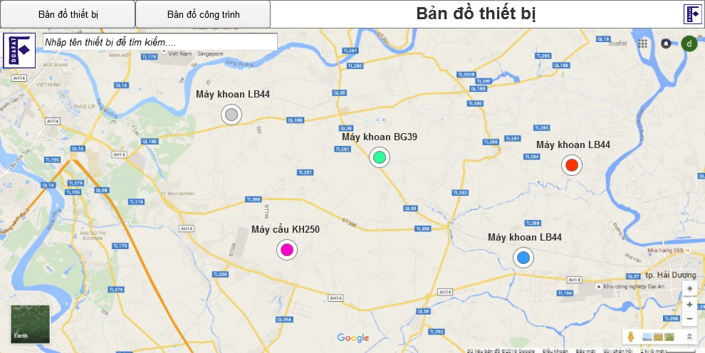

1.2 Mô tả

- Thành phần:

+ 2 TAB: Bản đồ thiết bị, Bản đồ công trình.

+ Editext Search: Khi gõ text tự sổ gợi ý thiết bị từ danh sách thiết bị, cho chọn.

+ Các chấm màu trên bản đồ thể hiện cho danh sách thiết bị, với quy ước như sau:

 : Đang khoan

: Đang cẩu

: Đang di chuyển

: Nổ máy

: Đang hỏng – Ngừng hoạt động.

: Đang không hoạt động.

Các thông tin này lấy từ bảng ThietBi, chi tiết làm việc với Kiên để biết.

2. Thông tin thiết bị

2.1 Screen

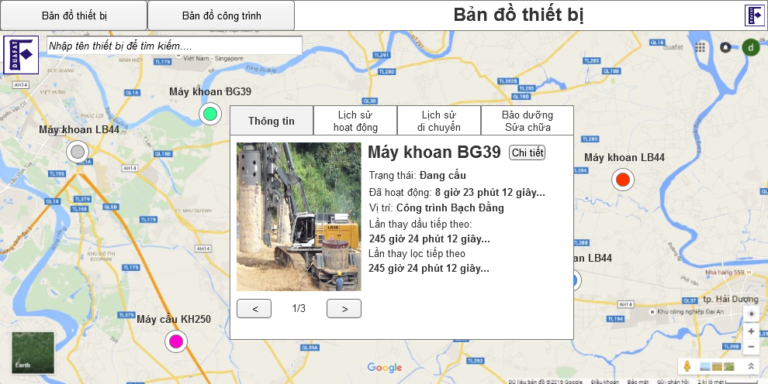

2.2 Mô tả

- Khi ấn vào chấm biểu thị thiết bị, sẽ hiển thị ra popup như hình.

- Thành phần:

+ 4 TAB: Thông tin, Lịch sử hoạt động, Lịch sử di chuyển, Bảo dưỡng – Sửa chữa.

TAB 1: Thông tin

* Hình ảnh thiết bị.
* Tên thiết bị.
* Đã hoạt động -> Hàm đếm giờ chạy liên tục, kể từ khi máy hoạt động, cho đến khi tắt máy.
* Vị trí công trình.
* Lần thay dầu tiếp theo: Hàm đếm ngược thời gian chạy liên tục, tự động cộng dồn các giá trị mỗi lần máy hoạt động, cho đến khi kết thúc.
* Lần thay lọc tiếp theo: Hàm đếm ngược thời gian chạy liên tục, tự động cộng dồn các giá trị mỗi lần máy hoạt động, cho đến khi kết thúc.

Nút  :

* Ấn vào sẽ show ra popup chi tiết:
* 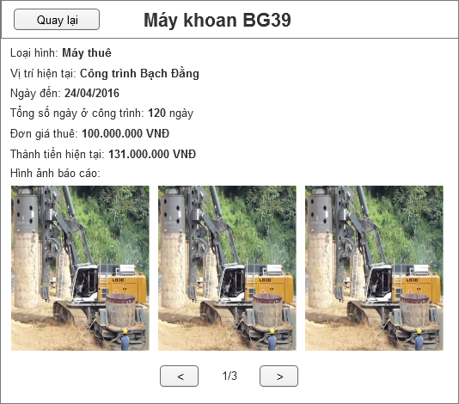

3. Lịch sử hoạt động của thiết bị

3.1 Screen

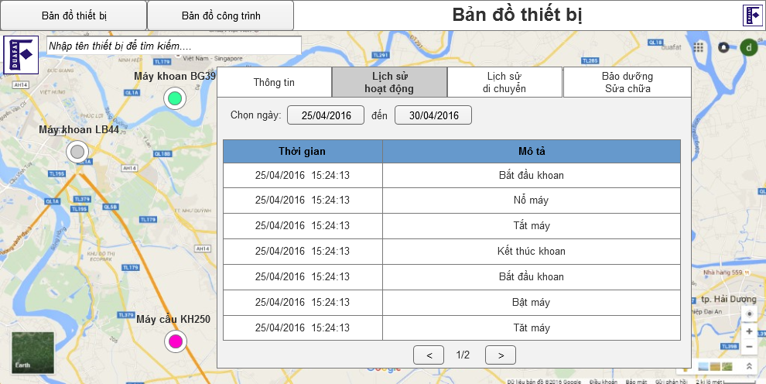

3.2. Mô tả:

- Khi máy bật, ghi nhận lại. Khi bắt đầu khoan, ghi nhận lại. Khi kết thúc khoan, ghi nhận lại. Khi tắt máy, ghi nhận lại.

- Các đầu mỗi sự kiện bật tắt một hoạt động nào đó, đều cần ghi nhận lại và lưu lại vào trong DB, sau đó gửi trực tiếp về Server, Server có trách nghiệm xử lý và hiển thị ra như mô tả.

4. Lịch sử di chuyển của thiết bị

4.1 Screen

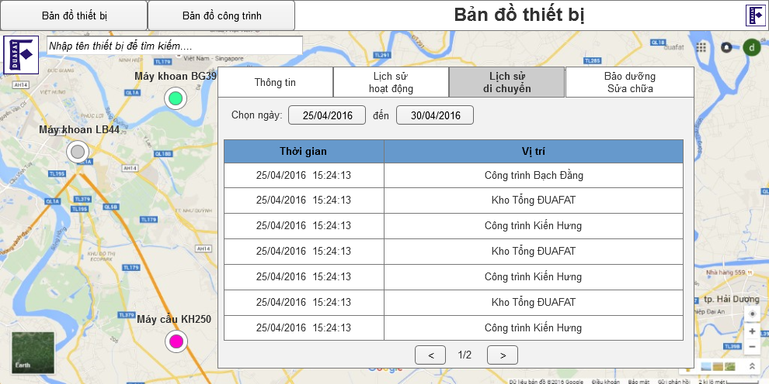

4.2 Mô tả

Từ báo cáo điều chuyển thiết bị, lấy ra thông tin lịch sử vị trí của thiết bị qua từng mốc thời gian.

5. Lịch sử bảo dưỡng sửa chữa

5.1 Screen

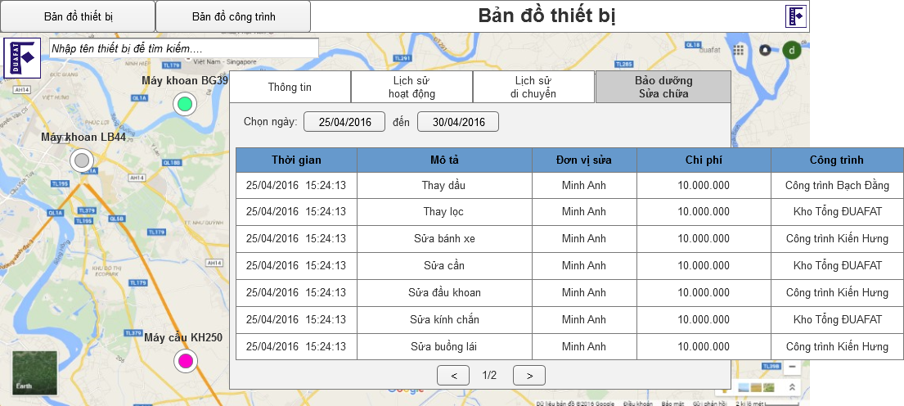

5.2. Mô tả

Lấy thông tin từ bảng Sửa chữa thiết bị.